Fiche 1/2
Mise en situation et recherche à mener
Le syndrome de Li-Fraumeni est un syndrome rare de prédisposition au cancer caractérisé par l’apparition précoce de plusieurs cancers primitifs tels que le cancer du sein, le sarcome des os et des tissus mous ou encore des tumeurs cérébrales.
Il se définit par l’observation d’un sarcome chez un sujet afin de moins de 45 ans, apparenté au premier degré à une personne ayant eu un cancer de n’importe quel type avant 45 ans, ou au deuxième degré à une personne ayant eu un cancer ou un sarcome à moins de 45 ans. C’est un cas rare de cancer héréditaire.
On cherche à comprendre l’origine de ce syndrome.
Ressources
Document 1 : Un arbre généalogique d’une famille touchée par le syndrome de Li-Fraumeni  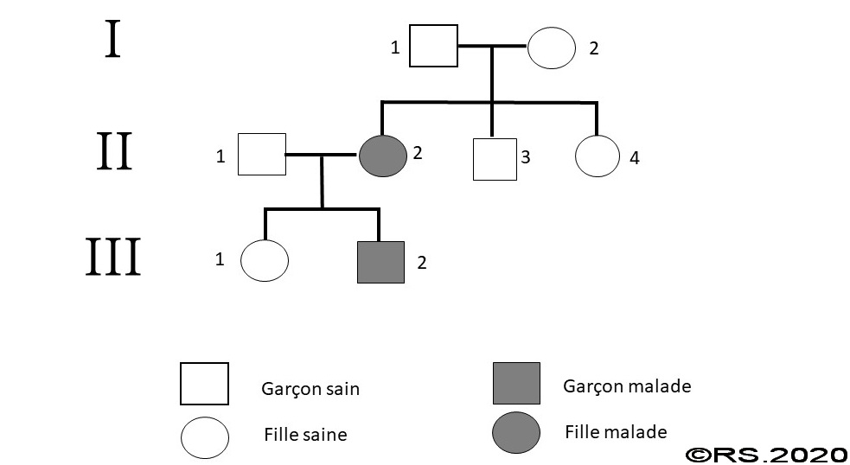  Dans la famille suivante la mère II2 a eu un cancer du sein à 30 ans et son fils III2 a eu un sarcome à 8 ans. | Document 2 : Rôle de la protéine dans le contrôle du cycle cellulaire  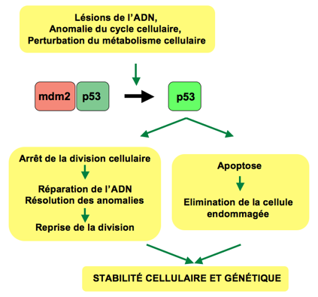
Document 3 : Séquences disponibles sous Anagène:
- Séquence allélique normale (Ref-allèlep53-norm)

- Séquence allélique du gène p53 des cellules normales de l’individu II2 (cn-liFrau-allèle 1 et 2)
- Séquence allélique du gène p53 des cellules cancéreuses de l’individu II2 (cc-liFrau-allèle 1 et 2)

- Séquence allélique du gène p53 des cellules normales de l’individu I1 (I1-cn-allèle 1 et 2)
- Séquence allélique du gène p53 des cellules normales de l’individu I2 (I2-cn-allèle 1 et 2)

Fiche sujet – candidat

Etape A : Proposer une stratégie et mettre en œuvre un protocole pour résoudre une situation problème
(durée recommandée : 40 minutes)
Proposer une stratégie de résolution réaliste, à partir des ressources et du matériel proposés.
Présenter et argumenter votre stratégie.
Préciser le matériel dont vous aurez besoin pour mettre en œuvre votre stratégie.
Mettre en œuvre votre protocole pour obtenir des résultats exploitables.
Etape B : Communiquer et exploiter les résultats pour répondre au problème
(durée recommandée : 20 min)
Sous la forme de votre choix, présenter et traiter les données brutes pour qu'elles apportent les informations nécessaires à la résolution du problème.

Exploiter les résultats pour résoudre la situation problème.

Matériel et protocole d'utilisation du matériel
Matériel :  - Logiciel anagène  - Séquences codantes du document 4 | - Étudier l‘arbre et justifiez que ce cancer soit qualifié d’héréditaire.  - Comparer les séquences du gène p53 des cellules normales et cancéreuses de l’individu malade II2 à la séquence de référence.  - Émettre une hypothèse sur l’origine du caractère héréditaire du cancer dans cette famille.  - Comparer les allèles des parents à la séquence de référence, validez ou invalidez votre hypothèse.  - Concluez sur l’origine probable de ces cancers héréditaires.

Source des images :
Arbre généalogique : RS.2020
Mutations : Point CAA.png par Lucquessoy, via Wikimedia commons, CC-BY-SA-3.0 https://commons.wikimedia.org/wiki/File:Point_CAA.png

P53 Pathway.png par Thierry Soussi via Wikimédia Commons, domaine publique, https://commons.wikimedia.org/wiki/File:P53_Pathway.png

Manipulation :
Lancer anagène
Fichier, Thèmes d’étude, fournis en 2006, Seconde, origine de la variabilité de l’information génétique, Mutations somatiques et mutations germinales.
Cliquez sur « Référence cancer LiFraumeni »
Mettre l’allèle Ref-allèlep53-norm en référence (le sélectionner et le faire remonter avec la flèche noire dirigée vers le haut)
Sélectionner les allèles cn et cc, puis traiter comparer (comparaison simple)
Traiter, convertir les séquences en séquences peptidiques
Fermer la fenêtre
Fichier, Thèmes d’étude, fournis en 2006, Seconde, origine de la variabilité de l’information génétique, Mutations somatiques et mutations germinales.
Cliquez sur « famille 1 p53 »
Sélectionner les allèles des parents deII2
Traiter puis comparer (comparaison simple)

Correction :
- Étudier l‘arbre et justifiez que ce cancer soit qualifié d’héréditaire.

L’arbre suggère une transmission héréditaire car il montre que 2 individus étroitement apparentés sont atteints d’un cancer précoce. Or le syndrome de Li-Fraumeni se définit par un sarcome chez un sujet de moins de 45 ans (ce qui est le cas de l’individu III2 qui a un sarcome à 8 ans) et par un lien de parenté au premier degré à une personne ayant eu un cancer à moins de 45 ans, ce qui est le cas de l’individu II2 (sa mère qui a eu un cancer à 30 ans). On pourrait donc bien parler de maladie héréditaire et non de maladie provenant d’une mutation somatique apparue chez les individus comme dans la plupart des cancers.

- Comparer les séquences du gène p53 des cellules normales et cancéreuses de l’individu malade II2 à la séquence de référence.
Un cancer correspond à une multiplication anarchique de cellules. Il est donc logique de soupçonner, dans le caryotype des cellules cancéreuses, l’existence d’une mutation du gène codant pour la protéine p53 régulatrice du cycle cellulaire. Pour en être sûr, il suffit de comparer la séquence des allèles responsables de la production de la protéine p53 dans les cellules somatiques et dans les cellules cancéreuses d’un individu malade. Si l’allèle défectueux n’est observé que dans les cellules cancéreuses alors on pourra affirmer que le cancer est dû à une mutation d’une cellule somatique et à ce moment-là la forte proportion de cancer dans cette famille pouvant faire penser à une maladie héréditaire est un pur hasard. Si au contraire l’allèle défectueux est observé dans toutes les cellules de l’organisme alors cela signifie qu’il était présent dès la cellule-œuf et que l’individu en a donc hérité de ses parents.

L’étude sous Anagène des allèles du gène p53 présents dans les cellules cancéreuses (cc) de l’individu II2 atteinte d’un cancer et les allèles du gène p53 présents dans ses cellules somatiques non cancéreuses (cn) révèlent que les deux catégories de cellules possèdent un allèle normal et un allèle muté en position 743. La mutation semble donc bien être héréditaire et non somatique (toutes les cellules somatiques proviennent de la cellule œuf formée par l’union du spermatozoïde et de l’ovule).

Document 26 : Comparaison des séquences des allèles du gène codant pour la protéine p53 sous anagène pour les cellules somatiques normales et pour les cellules cancéreuses de l’individu II2

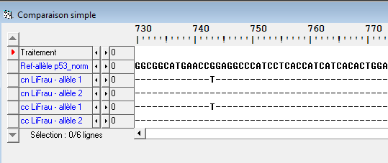

- Émettre une hypothèse sur l’origine du caractère héréditaire du cancer dans cette famille.

Ainsi les parents I1 et I2 ont certainement transmis l’allèle muté à l’individu II2. Ils sont cependant sains. On peut donc supposer que l’allèle normal est dominant sur l’allèle malade et que ces 2 parents doivent porter cette mutation c’est-à-dire être hétérozygotes.

- Comparer les allèles des parents à la séquence de référence, validez ou invalidez votre hypothèse.

La comparaison sous Anagène des allèles portés par les parents I1 et I2 montre qu’ils ne possèdent pas d’allèle muté. Ils sont homozygotes pour l’allèle normal.

Document 27 : Comparaison des séquences des allèles du gène codant pour la protéine p53 sous anagène pour les parents I1 et I2
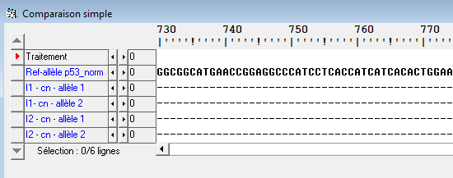
- Concluez sur l’origine probable de ces cancers héréditaires.

On peut donc ainsi affirmer que l’allèle muté transmis par l’individu II2 résulte probablement d’une mutation ayant eu lieu dans une cellule germinale d’un des deux parents I1 ou I2. Il est également envisageable que la mutation ait eu lieu dans la cellule œuf à l’origine de l’individu II2 avant la première division de celle-ci.
On parle de mutation de novo, c'est-à-dire une mutation d’un gène apparaissant chez un individu alors qu’aucun de ses 2 parents de la possède dans son patrimoine génétique.

